Thiết Kế Website Học Toán Tiểu Học

**Nhóm thực hiện : Nhóm**

**Tổng quan**

*Trang web được thiết kệ dựa trên trang mẫu học online olm.vn, trang có giao diện đơn giản dễ dàng sử dụng và thao tác cho cả học sinh và phụ huynh. Là một trang học online nên ý nghĩa đầu tiên là giúp các em học sinh tiểu học có thể “vừa học vừa chơi” học toán mà lại tạo cảm giác thích thú cho các em, giải tỏa một phần áp lực sau ngày học dài. Ngoài ra còn giúp các bậc phụ huynh có thể kiểm tra năng lực của con em mình thông qua kết quả của bài kiểm tra.*

**Chức năng của web**

**Website gồm các chức năng chính sau:**

* **Đối với nhóm người dùng Khách viếng thăm (Guest):** 
  + Đăng ký tài khoản học viên của hệ thống có active qua gmail, có chức năng quyên mật khẩu.
  + Học toán lớp 1, 2, 3,4,5.
  + Làm các bài kiểm tra nhanh.
  + Làm bài trắc nghiệm theo từng lớp
* **Đối với nhóm người dùng khách hàng (Customer):**
  + Đăng nhập hệ thống Site học viên có chức năng quyên tài khoản.
  + Cập nhật thông tin cá nhân của tài khoản
  + Tham gia thảo luận các đề tài.
  + Gia hạn tài khoản.
  + Làm bài kiểm tra.
* **Đối với nhóm người dùng quản trị (Admin):**
  + Đăng nhập hệ thống Site quản lý
  + Cập nhật thông tin cá nhân của tài khoản
  + Quản lý các tài khỏan của người dùng (Thêm, Xóa, Cập nhật).
  + Quản lí câu hỏi
  + Quản lí người mua thẻ

**Sơ đồ trang web**

*Sơ đồ trang web ứng với từng loại người dùng*

* **Đối với nhóm người dùng Khách viếng thăm (Guest):**

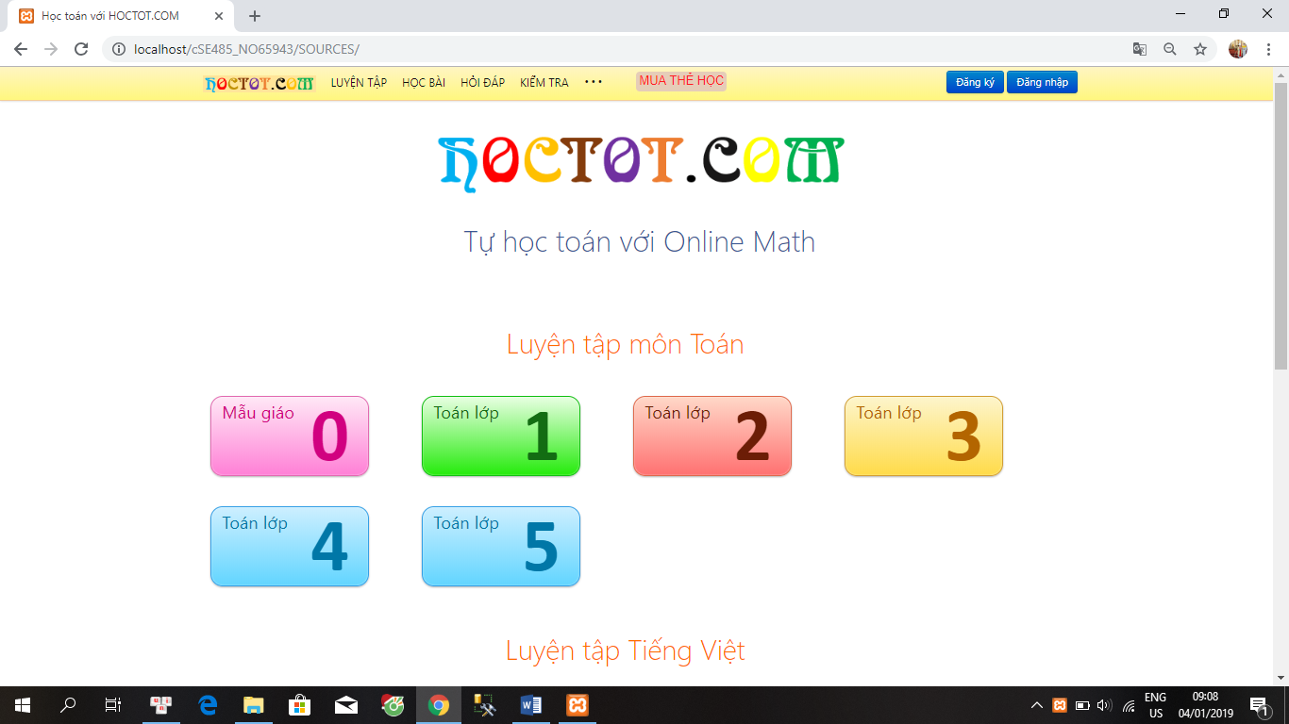

* **Đối với nhóm người dùng khách hàng (Customer):**

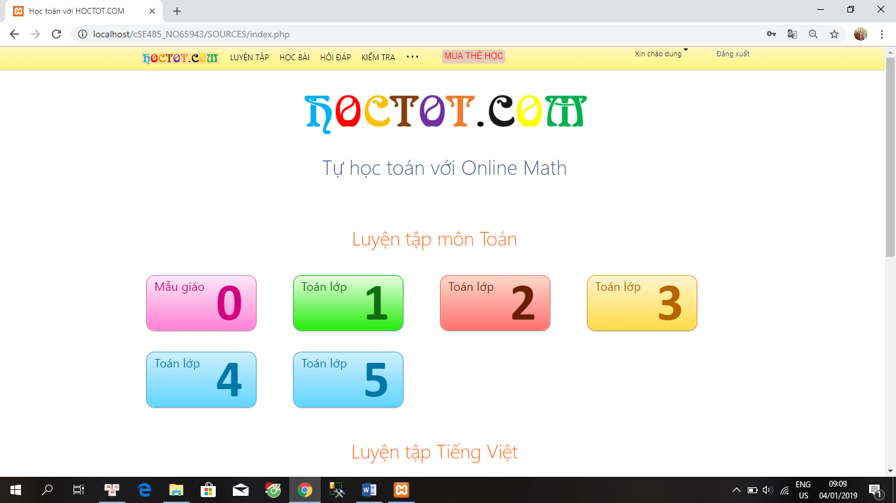

* **Đối với nhóm người dùng quản trị (Admin):**

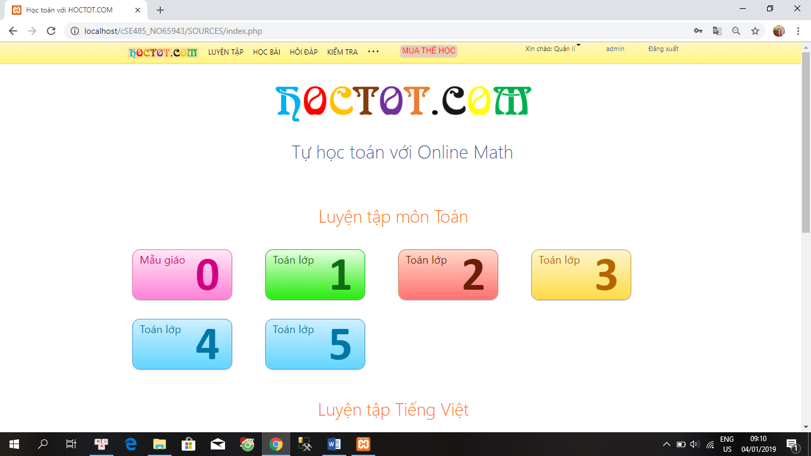

**Đối với người dùng thông thường**



**Đối với thành viên**



**Đối với quản trị viên**

**Cơ sở dữ liệu**

Mô tả các thành phần và mối liên kết giữa các thành phần trong cơ sở dữ liệu.

Bảng members phân theo level

Bảng cauhoi và phuongan

Bảng lop1 , lop2 , lop3

Bảng the

**Phân tích**

**Phần người dùng**

**Trang chủ**

***Giao diện***



***Phân tích***

Tổng quan

* Liệt kê tất cả các tour trong website bao gồm các thồng tin như:
* Luyện tập
* Học bài
* Kiểm tra
* Mua thẻ

Dữ liệu

* Lấy thông tin từ bảng members, cuahoi,phuongan,lop1,lop2,lop3 tương ứng với các thuộc tính:

**Danh sách tour**

***Giao diện***

***Phân tích***

Tổng quan

* Luyện tập:
* Tên lớp
* Học bài:
* Khóa học
* Kiểm tra:
* Danh sách bài kiểm tra theo lớp
* Mua thẻ:
* Điền thông tin

Dữ liệu :

* Lấy thông tin từ bảng cauhoi và bảng phuongan,lop1,lop2,lop3,the

**Phần quản trị**

*Mô tả các chức năng ở phần quản trị website*

***Giao diện***

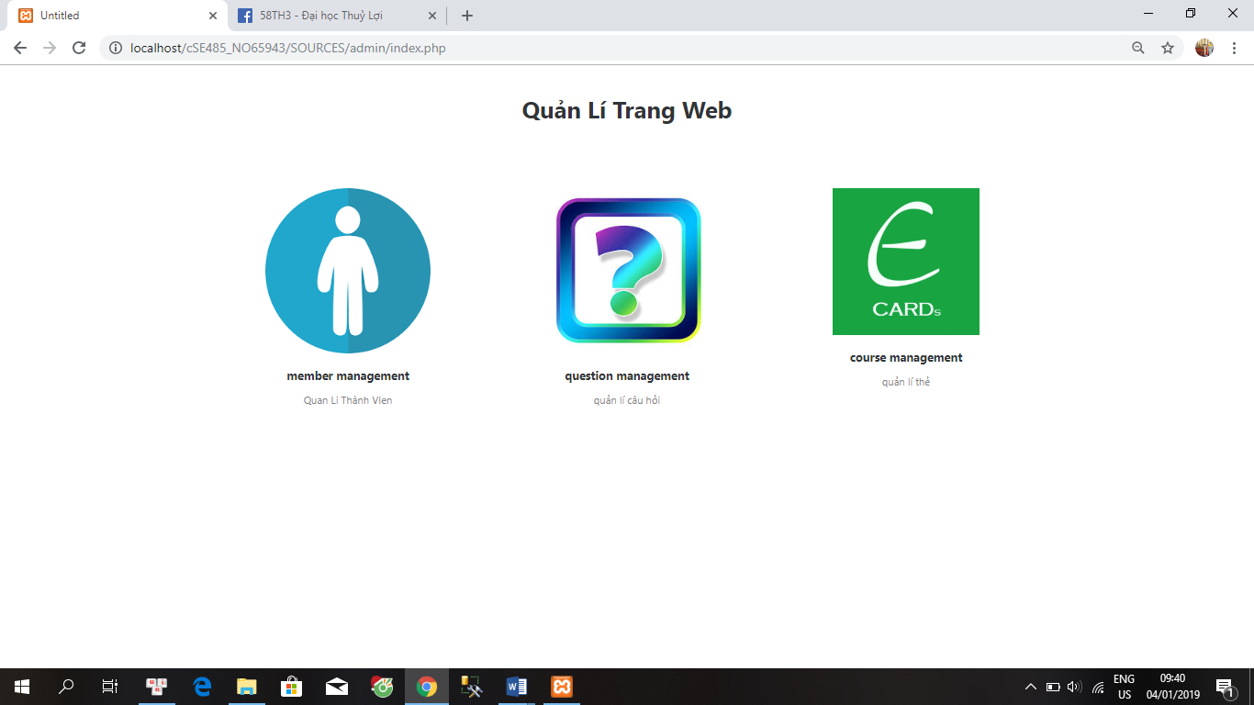

***Phân tích***

Tổng quan

* Liệt kê tất cả các thông tin như:
* Quản lí thành viên
* Quản lí câu hỏi
* Quản lí thẻ

Dữ liệu

* Lấy thông tin từ bảng members, cuahoi,phuongan,lop1,lop2,lop3

**Các chức năng nâng cao**

*Mô tả các chức năng nâng cao đã thực hiện được trong đồ án.*

**Tài liệu tham khảo**

*Trang web olm.vn*

*Trang web w3school.com*